

經濟指標的資料庫現在已經可取得最新的資料，而可以最快的速度設計出效率更佳的放款計畫
刊載於2000年9月30日
世界銀行的工作使命是以熱誠與專業精神來遏止貧窮的發生。 為達成其目標，這家銀行採用微軟的技術來革新其資訊系統。世界銀行藉者使用微軟SQL Server™ 2000所提供的功能開發了一個應用程式，專為快速且周詳的分析其客戶的國家經濟發展指標所設計的。世界銀行因此可以評估其所推計畫的效率，並且不斷的做改進。.
解決方案概觀
公司檔案
成立於1944年，世界銀行(世界銀行)集團 由五個相關的組織組成，包括資產重組及環境開發的國際性銀行，開發銀行的終旨是餓絕貧窮，促進其客戶的國家經濟維持一定水平的成長。
現狀
需要找出上百個國家，數以千計的經濟指標。然而，資料庫的資料皆未更新，並且很難連結或進行分析。

企業解決方案
利用微軟SQL Server® 2000來開發Live Database。各種最新的經濟數據資料可以分析服務(Analysis Service)所設計的多維度資料庫進行資料的剖析。
優點
Live Database使得世界銀行(世界銀行)可以有效評估其各項開發計畫，並且在未來決策時更有效率且快速。

遏止世界各地的貧窮發生
世界銀行是全球最大的開發銀行，其主要的使命是以熱誠與專業精神來遏止貧窮的發生。藉著資源的提供、知識的共享、生產力的建置以及在公營及私營部門建立合作關係，以幫助人們去幫助他們自己及其所處的環境；而使其成為一個傑出的組織，可以去吸引、激發及培養多樣且衷誠的員工，並讓其員工具有優異的專業技能，知道如何傾聽與學習。
世界銀行收集了全球已開發國家及第三世界國家的經濟上、環境上及社會上的各種資料。其主要是利用它的財務資源、其受過完整培訓的員工及其廣泛的知識來幫助開發中國家走上穩定、保持在一定水平的成長狀態。以往，該銀行的分析能力一直受限於研究資料的取得與資料傳送不易及分析的工具不足等問題。在第二代Live Database計畫(LDB)，即為大家所知的國家經濟時間序列(CETS)或關鍵性經濟指標的引導性計畫，世界銀行的計畫人針對經濟學家或其他使用其資料的機構，提供龐大的分析工具及共同研究能力，來幫助世界銀行，擬定更好的決策。這大大改進了只有統計數字及舊式的分析報告特色的第一代LDB。此外，世界銀行計畫要將這些資料與國際性的組織及參與的國家共享，使他們亦能受惠。
為不斷改善其計畫與放款政策，世界銀行隨時督察其開發結果以評估其努力的成效。其意味利用收集並分析總體經濟面及財務面的各種統計資料，如貧窮、健康、教育、生活環境及公共部門的資訊，作為開發成果的評斷依據。他們已從超過百個國家找出數以千計的各種經濟相關指標，而最大的問題是能夠持續性的更新這些資料，使其可以為州長、財政首長、經濟學家、教育家及其他任何有參與協助開發中國家走上穩定、保持在一定水平成長的人取得最新的數據資料。
『我們希望可以使Live Database包含了全球每個財政部、每個中央銀行及每個統計機關的相關資料，而我也相信這願景將會成真。』、

世界銀行經濟研究家Ronnie Hammad說了他的想法。

世界銀行的經濟學家Ronnie Hammad表示，『提供Live Database予我們的客戶，將使得政策擬定者、社會公民、研究學者及所有其他人都可取得最新的資訊…..可幫助擬定勾勒出美好未來及願景的政策。』 他又說，『我們希望可以使Live Database包含了全球每個財政部、每個中央銀行及每個統計機關的相關資料，而我也相信這願景是會成真的。』

賦予全球經濟資料庫新的生命力
1995年，世界銀行東非的研究團隊開發了Live Database第一個版本，其提供一個可以簡單存取各種相關開發情形與最新資訊的工具。該銀行的LDB有三個主要的使用者:國家經濟研究員或具備提供資料及分析資料能力的使用者，專門在研究跨國性分析的研究學者，及對全球發展趨勢深感興趣的高階主管。東非的研究團隊藉著在微軟SQL Server 2000的分析伺服器上，開發各種不同最終用戶端工具，可接取一系列可進行線上分析處理(OLAP)的cubes的應用工具，其使得從各種桌上型電腦連結至一個組織機構的區域網路時，可完整接取資料的功能。這強大的功能使得美國生產品質中心(American Productivity Quality Center)對LDB稱羨不已，稱道“LDB是將組織內的資訊做良好傳遞的最佳實例“
LDB除了是個人人稱羨的產品外，同時還可以大幅節省成本。非洲地區自1995年採用LBD以來已經省下超過一千兩百萬美元的經費了。
雖然LDB非常的成功，但第一版本仍舊有許多限制。例如，其系統架構並不讓最終使用者可以對資料庫進行修改。然而，資料會隨時變動的本質事需要有彈性的系統(經濟指標一個星期甚至有時候每天都會有變動)。資料異動都需透過程式設計人員才能更改，因此若有變動需求都必須透過世界銀行的資料庫管理部門(Central Data Group)，實在不方便。此外，使用者也一再的發現系統中的資料與他們最新接觸到的狀況不十分吻合。總之，就是使用者發現其無法取得即時性的資料，但又沒有修改系統的權限。

第二代 Live Database:提供更快、更好的決策能力
世界銀行經濟分析資料暨工具開發人員針對現今的需求新增了一系列的新功能。再經過六個月探索及找尋最佳的技術、工具與服務兼備的產品後，該團隊選擇了具備分析服務(Analysis Service) 功能的SQL Server 2000及Knosys ProClarity®。這套軟體是一個現成的解決方案，其提供許多額外的使用者工具，這些在之前是需要花昂貴價錢，雇用程式設計人員才能做到的功能。此外，ProClarity提供了可在網路上傳遞經濟訊息的功能。這改良後的解決方案即是第二代Live Database。
新的資料庫架構是以SQL Server 2000所設計的，而以分析服務工具(Analysis Service)來開發多維度資料庫。複雜的程式語言及彙整處理(aggregation)已從T-SQL(Transact-SQL)語言轉換到一個新的且強大的程式語言，稱做多維度運算式(MDX；Multi-Dimensional Extensions)。多維度運算式(MDX)使得世界銀行的經濟研究員可以利用OLAP多維度資料庫(Cubs)進行複雜的查詢，Cubes是由各種維度的資料所組成的資料庫。
多維度運算式(MDX)使得使用者可以在短短的數秒鐘取得複雜的運算結果。因此，可以立即更新資料。此資料庫現在提供更多不同衡量單位的資料:每天或每週的數字(不在只是年度的總結數字)，同時亦可取得sub-national的資料。線上的複合資料服務(Metadata Service)提供各種指標所隱含的意義。此外，開發性的系統架構可以支援更多進階的功能。
“微軟的SQL Server 2000及線上分析處理技術(OLAP)使我們可以極度彈性的方式瀏覽這些資料。它真的是一個功能強大的工具…隨時提供您立即想要得到的資料。“世界銀行帶頭的經濟研究員，Christian Petersen滿意的描述採用SQL Server 2000後的想法。
第二代的Live Database系統提供通用接取(universal access)資料的功能以取得最新關於開發情況的資料，並以使用者所需要的格式或文件呈現。如此可加強針對開發成效的監督與評估的能力。而管理情況也會因人們具備充足資訊而改善，而政府也會更清楚他們的需要。
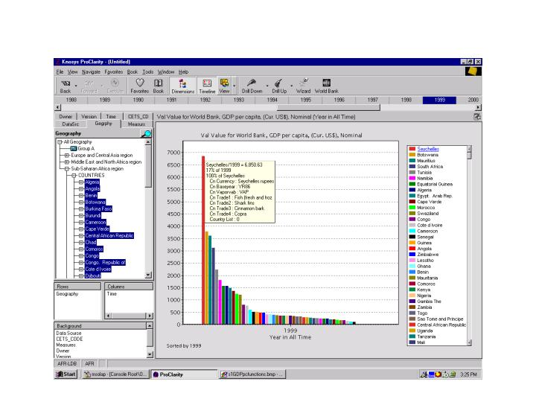
這個系統使用SQL Server 2000 具備強大運算功能的OLAP作為後端，而以Knosys ProClarity作為系統的前端。“將大量特製的彙整(aggregations)處理功能導入多維度資料庫，則使得使用者可以直接叫出他們所需要的資料，而無須在龐大的資料中再自行做整理。“Knosys公司的執行長，Bob Lokken，做了上述的說明。
使用微軟的產品，如下
- Microsoft SQL Server® 2000 and Analysis Services
- Microsoft Visual Studio® 6.0
- Microsoft Visual Basic® for Applications
- Microsoft Windows® 2000 Advanced Server
其他產品
- Knosys ProClarity 3.0 OLAP Client
- Knosys ProClarity Analytical Platform 3.0
使用的硬體
Quad-processor Compaq ProLiant with 500 MB of RAM

圖表(一)從Live Database所繪出關於國家經濟數據的時間序列資料與圖表

解決方案的架構
第二代的Live Database是完全由微軟及Knosys公司的應用程式所開發出來的。其中包含了微軟SQL Server 2000資料庫軟體及其分析服務(Analysis Services)工具、微軟Visual Basic®程式開發工具、微軟Visual Studio® 6.0及Knosys ProClarity 3.0 OLAP後端系統與ProClarity Analytical Platform version 3.0.等。總共的開發時程達三個月，所花費的人力僅維世界銀行資料庫全職管理人員一名及兩位Knosys對Visual Basic及 對多維度運算式(MDX)極為瞭解的兼職程式開發顧問。
此解決方案可以分為三個部份:
- 資料超市(Data Marts):
將所有未經處理過的資料儲存於兩個SQL Server 2000的資料超市(Data Marts)。利用資料轉換服務(DTS)功能將資料進行篩選及簡化後，置於資料超市(Data Marts)中。有些資料是將原始資料進行轉換:有些則使用SQL Server裡的stored procedures可事先編譯好SQL命令的功能，而有些是使用DTS裡的Visual Basic進行轉換的。
- OLAP Cubes:
為處理大量且多面向的各種資料的複雜條件式查詢，因此乃開發兩種分析服務的工具OLAP cubes。Cubes容量約為100MB到120MB的大小，是原始資料庫的20%。然而，當各種可以直接取得的圖檔都已建立，達到查詢的反應時間可以為使用者所接受時，資料的總量已增加至原始資料庫的30%。分析服務(Analysis Services)提供可調整其Cubes儲存大小的功能，以容納彙整後的資料(aggregated data)。如此可以加速檢索資料的時間，而無須再反覆回到建於SQL Server 2000架構中，專們用以儲存未做彙整處理的資料(un-aggregated data)的資料超市(Data Marts)中抓取資料。
- ProClarity interface
Knosys的顧問使用ProClarity的工具，並以兩個分析服務(Analysis Services)的cubes來進行系統前端LiveData Base的開發。為提供各種多維度的資料彙整(aggregations)、重新接取與下載時的價值分析、資料格單位及格式等功能，他們在Visual Basic及多維度運算式中寫入了一個特製的經濟指標計算器。這個計算器(calculator)是在這個解決方案的開發過程中最困難的地方。
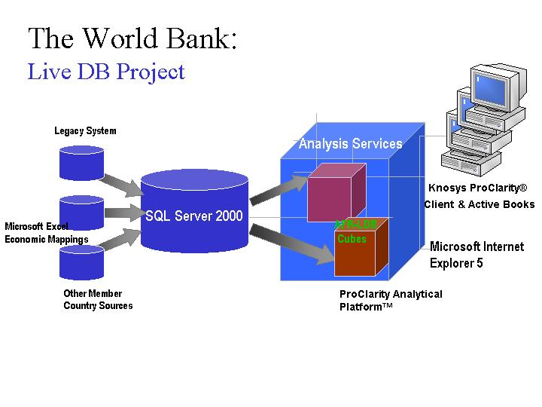
圖表(二)Live Database的整個架構圖

開發過程終所面臨到的困難
表面上，世界銀行的Live Database多維度資料庫似乎是一種標準的開發模式，具備量測(Measures)資料單位與格式的功能、時間選項、圖表、各種資料樣式及異質資料來源的存取。然而世界銀行希望可以提供其經濟研究員及企業決策者更多的功能。其最基本對資料要求還是集中在資料格式的功能上。
在開發過程中主要的困難在於:
1.特製的資料彙整處理功能(Custom aggregations)
世界銀行希望可以提供其經濟研究員及企業決策者有能力可以自行建置特定的功能群組，如針對國家、時間(如，1990-1995年的平均值)及指標(以既有的指標作為方程式運算的基礎)等方面。除此之外，大多數的彙整(aggregations)功能沒有標準制式的，同時也沒有處理資料遺失的功能。因此，OLAP引擎無法做資料彙整(aggregations)的處理。所以程式開發人員在ProClarity另外開發可特製功能(custom functionality)來解決這個問題。
2.重新接取與基數的數值
就以往的經驗，世界銀行使用者可以從關聯式資料庫中取得所有之前計算的經濟指標。假若任一指標的值已經改變，則所有代表以此值的指標，要在資料庫重新運算後才會正確。如，國內生產毛額(GDP)、人口及平均國民生產毛額的資料都存放於關聯式資料庫(relational database)裡，而當總人口數已經更新時，平均國民生產毛額要等到關聯式資料庫從新運算後才會跟著更新。在OLAP多維度資料庫的架構下，此解決方案僅下載基數值，而在每一次查詢時都會去抓取其最新的數值。因為這些彙整(aggregations)的功能沒有一定的標準，所以Knosys的程式開發顧問開發了使用者定義的功能(User-Defined Function ；UDF)，而可選擇適當的彙總或產生程式語言的方式。當有需要的時候，可利用UDF的功能去查詢多維度資料庫(cube)以取得最適當的數值，來計算結果。例如，國民生產毛額及人口數都在多維度資料庫(cube)中，要計算平均國民生產毛額，其計算是以查詢那個時點的數值為基礎，而非當初下載至多維度資料庫(cube)的數值。這快速的分析方法在使用者要改變某一個假設時（如石油的價格）而其會影響到所有指標的異動時，亦是非常好用的。
3.資料格的特性 (單位，格式).
『SQL Server 2000及OLAP技術使我們可以以高度靈活的方式去瀏覽這些資料。它的確是一個功能強大的工具…提供你立即想要得到的資料。』
世界銀行帶頭的經濟研究員Christian Petersen，滿意的說著。

資料必須以適當的格式 (小數點的位數)及單位（以千、百萬、或十億為計算單位）做呈現。這些都是在資料格上改變。例如，美國的國民生產毛額的數據就會以兆及三個小數點的格式；而較小國家的國民生產毛額可能就會以百萬及一個小數點的格式。世界銀行希望使用者可以自動得到適當的數據格式及單位。為了要處理這個問題，可下載measure的功能，其會提供正確的單位及格式訊息。而分析服務(Analysis Service)就以其所提供的訊息來作為資料呈現時，單位與格式的參考依據。
4.標準檢查程式(Benchmarking)或警示標記（stoplighting）
這是另一項Knosys顧問針對具計算功能的資料格(Calculated Cells)的建議，也是分析服務(Analysis Service)的功能之一。然而其只是比試算表的工具要強一點，針對數字做警示標記的功能(numeric stoplighting)。例如，在微軟Excel中資料格式呈現是以數字的比較為基礎，設定當銷售數字比所訂定的目標為低時，儲存格就會顯示紅色的字。相對在Calculated Cells的使用上，舉例來說，當成長率(可能是年度的、每季的或每月的)較目標值為少時，該資料在多維度資料庫(cube)的部份會呈現紅色的，而目標值訂定又會依不同國家而有不同，即使那些國家都在同一區域。
5.特製的計算器(Custom Calculator)
世界銀行的程式開發人員與Knosys的程式開發顧問們開發了一個客製式的計算器(Calculator)，可與多維度資料庫(cube)及基數(或一開始設定的數值)做互動，以導出重要的指標。這個計算器(Calculator)是利用Visual Studio所開發的，而與微軟 ActiveX®的動態連結程式庫(dynamic-link library ;DLL)類似。該動態連結程式庫(DDL)是至於伺服器裡的，而可連結至Analysis Service 2000。這個計算器(Calculator)在必要時會利用參數導出資料的數值，並以多維度運算器(MDX)傳遞回去，而其他的資料則利用ActiveX資料物件直接從多維度資料庫(cube)中檢索。輸進計算器(Calculator)的資料就是所要取得數值，也是當時在多維度資料庫中所儲存的數值。從上述可知，必要時計算器(Calculator)可以從多維度資料庫中檢索額外的訊息，取得一個數值，並將其傳回cube中以進一步的做數據呈現與資料分析。
『將大量特製的彙整(aggregations)處理功能導入多維度資料庫，使得使用者可以直接叫出他們所需要的資料，而無須在龐大的資料中再自行做整理。』
Knosys公司的執行長，Bob Lokken，做了上述的說明。
最終使用者可利用豐富的客戶端介面或支援網路瀏覽的前端應用程式ProClarity來善用整個應用軟體。該使用者可以挑選一個單一的國家，或多個國家來作分析。他(或她)可以挑選一系列儲存於OLAP多維度資料庫(cube)的經濟指標來測量貧窮的程度、通貨膨脹、國民生產毛額(GDP)及其他各種衡量的標準。使用者可以以一連串的指標及時期為分析軸，並以明確且詳細的描述來幫助了解特定指標數據的意義。使用者也可以將所有的結果都以圖表呈現，並將其儲存於Briefing Book中。即所有的指標及數值皆在遠端伺服器上儲存起來，並預先在OLAP多維度資料庫中做彙整。

此解決方案的主要優點如下:
易於維修
當某些指標的程式產生改變，或有新的程式要加入，他們可以在置於多維度資料庫(cube)前輕易的納入Visual Studio中及在其中做測試。
高彈性
若因未來成長及擴張使得程式語言上的定義的問題，使用者定義的程式語言(User-defined derivations)可以簡易的傳送至伺服器的計算器中。
Data driven
傳遞至計算器(calculator)的程式及當時多維度資料庫的數值會驅動演算(algorithm)程式去回傳一個數值，但並非是在計算器(calculator)內所撰寫的程式。

Knosys 與微軟的 .NET 平台架構
世界銀行 LDB的引導性計畫主要是使得世界銀行經濟研究員可在其電腦上使用改良後的分析功能，而無須導入其他應用軟體。在這個組織內的經濟研究員及其他使用者需要的是能以更快速且更正確的方式來分析複雜的全球財經資料，以協助其研擬計畫及在促使經濟穩定發展上有一定的成效。
為要克服許多程式問題，Knosys的系統與微軟的『.NET』平台架構做緊密的整合。Knosys程式開發顧問是以微軟Windows®及COM資料庫管理物件為基礎的開放、具延伸性的ProClarity分析平台，並利用Visual Basic程式工具及分析服務(Analysis Service)所具備一致性的開發環境來開始進行開發的。Knosys程式開發顧問因此可以迅速且成本效益極大化的建置吻合世界銀行經濟研究員其特定業務需求的解決方案。以微軟技術為基礎的方法，使得Knosys程式開發顧問與世界銀行程式開發人員可以其現有的軟體技術來解決因特定需求而在程式上開發的設計問題。微軟『.NET』平台架構所提供的迅速、高彈性的開發環境及建置過程，以及系統易於維護等好處，都是Knosys及其客戶可以體驗的到的。

使用Analysis Services 2000所提供的強大執行效能
國際的財經數據計算都是十分複雜的，而每個資料的計算方式會因不同國家、區域而有不同。例如，國民生產毛額(GDP)的定義會依不同的國家而有顯著的不同。為使得世界銀行在計算不同國家或區域指標的比較時，能夠切合實際，正確調整(fine-tuning)資料的功能是有其必要的。這也是微軟SQL Server 2000分析服務(Analysis Service)智慧型結構設計中最有價值的地方。而在系統前端為傳送有效的資料來做分析，是少不了SQL Server 2000資料篩選、轉換與載入(ETL)的功能(包含資料轉換服務精靈，Data Transformation Services configuration wizards)， 或專用以處理後端系統中的龐大資料，分析服務(Analysis Service)裡的OLAP工具。
圖表(三)分析服務中的 Calculated Cells功能可使得複雜的數據可以資料格的方式呈現。
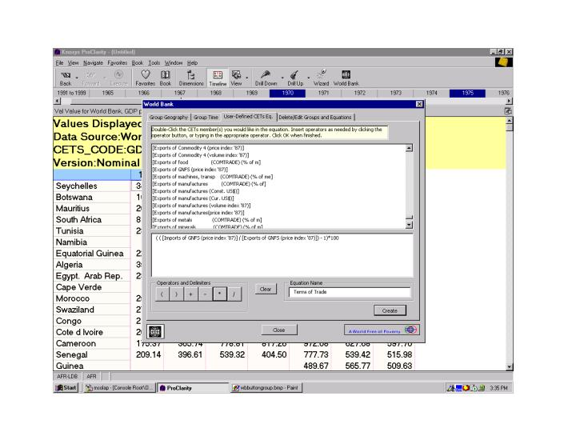
因為彙整(aggregations)、屬性(properties)及格式(formatting)等問題都是發生在資料格上，世界銀行要求在其解決方案中的資料格的定義工具上加入調整功能，來確保分析人員是在相同的基礎上做分析比較。在分析服務(Analysis Service)中有個功能稱為Calculated Cells，此功能使得管理者可以訂定一些慣例及訂定資料的呈現格式。此一Calculated Cells功能不同於其他解決方案的是其可讓個別的資料點依商業或市場邏輯而以一格一格的呈現，這又與數字上的顏色標示功能(numeric stoplighting)不同了。
為找到適當處理資料格調整問題的辦法，世界銀行計畫的程式開發人員接下來將其焦點轉向系統前端資料傳送的部份。而ProClarity OLAP用戶端介面也立刻成為在桌上型電腦上進行分析時的不二選擇。但，由於多維度資料庫所必然存在的一些限制（尤其是自行製定特定的群組或想要改變資料格中資料的性質），因此，必須加入可自行設定add-in功能以提供世界銀行計畫人員所想要的工具。ProClarity OLAP客戶端介面整合了Visual Basic的程式開發工具，所以很容易就可增加功能，所以add-in的功能可以很快的被開發出來，來輔助世界銀行 使用者進行設定其需要的特殊分析。

圖表（四） ProClarity的 add-In功能可以讓經濟研究人員設定其所想要的特定分析族群來進行分析
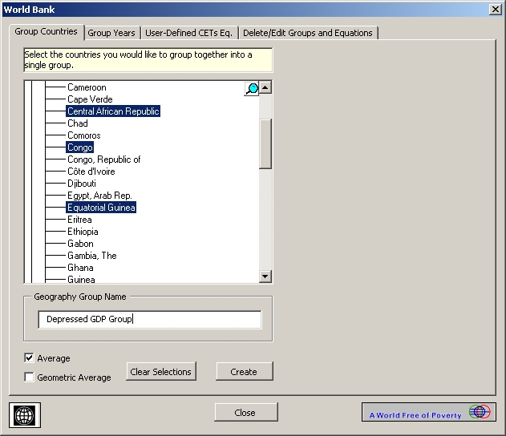
ProClarity的 Add-In功能是讓分析人員可針對他們所想要瞭解某些族群的情況(但其不在多維度模式定義中的)進行分析。例如，使用者可能會想要知道某幾個特定國家的平均國民生產毛額的成長率。這些特別設定的族群僅為各別特定的使用者，因此分析流程不會過於複雜。除此之外，此解決方案可以讓使用者利用intuitive wizards來製定某些特定的經濟指標，使其可以進一步瞭解一些關於他們研究上所需要的訊息。

優點
此一解決方案提供了世界銀行的經濟研究學者、決策者及一般的企業使用者與SQL Server 與ProClarity解決方案一致的優點。如下:
大幅減少系統建置成本及降低支援決策者不同需求時資料準備上的複雜度。
提供極為理想化的用戶端工具，使得決策者可以自行取得他們想要的資料，並找出僅與他們研究內容相關的數據。
整個解決方案的成本降低，並提供各種不同層級的分析工具給廣大的使用群。

藉由世界銀行解決方案的特殊設計，使得全球的經濟分析人員可以依個人偏好的方式及不同層級的資料內容與關聯性，去探索並瞭解複雜的數據資料背後所隱含的意義。由於Knosys可直接連結到資料，並可利用既有使用者介面的提示，為此一解決方案提供一目了然的分析輔助功能，也使得用戶端享有極好的使用經驗。也讓資訊需求者不需再仰賴統計數字或有限互動功能的報表工具來做重大的決策了。此引導性計畫的展示，使得世界銀行的使用者可以更容易地接取到資料、取得更多樣的資訊及更明確且快速的進行決策擬定。

未來的開發
整個架構的基礎是建構在更多應用程式的『.NET』平台上，第三代的 Live Database可能會集中於一系列的網頁服務(Web Service)開發，以有利於經濟研究員進行經濟方面的資料採擷。

『.Net』企業伺服器系列是微軟在系統建置、導入及管理下一代與網頁連結功能整合在一起的完整伺服器應用家族，有別於現階段與網頁相互獨立的系統架構。針對高執行效益所設計的平台架構，『.Net』企業伺服器具備延展性、可靠性、易於管裡等快速反應市場的條件，可供全球化、電子化的企業使用。此外，開放性網路存取標準的導入，如延伸性標示語言(XML)，簡化了異質資料庫間資料存取與交換的開發時程。『.Net』企業伺服器是微軟廣泛『.Net』策略中重要的一環，其將顛覆以往受限於不同網路協定及網路標準而無法進行互通的分散式計算模式。

